SZITAKÖTŐ 54.
Magparádé
I. Betűrendben írtuk le a szövegben előforduló növények neveinek betűit.
a) Tedd helyes sorrendbe a betűket!
b) Mindegyik megtalált növény mellé írd a rá jellemző megállapítás betűjelét!
c) Keresd meg a növényt ábrázoló képet is! Ennek piktogramját is rajzold a megfelelő helyre!
1. AÁFNYR _____________________________________
2.AÁDKOÓV ____________________________________
3. AÁEEÉFJKNNYORSSZT ________________________
4. BCSEGYIKOÓP ________________________________
5. ÁGGYGYINÖRV _______________________________
6. LŐŐSZ ________________________________________
A) Szép piros termése mérgező.
B) Magja évtizedekig is csírázó képes.
C) Magas C-vitamin tartalmának köszönhetően gyógyhatású növény.
D) Magjai régen a súlymérés egységeként szolgáltak.
E) Magjából értékes olajat préselnek.
F) „Vattája” tiszta cellulózból van.

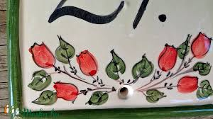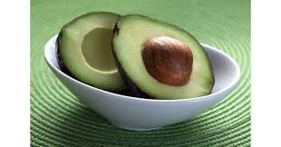
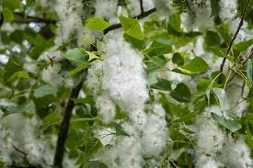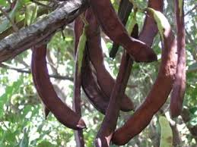

Hamis kutyabőrök
Ugye, Te még nem írtad alá az ellenőrződben a rossz jegyet anyukád helyett? Bizony, aki ilyen csúnya tettre vetemedik, az okirat-hamisítást követ el. Valamikor azonban az emberek nem voltak restek hamisítani, hogy díszes oklevéllel igazolják nemesi mivoltukat.
Én is „hamisítottam” Neked egy rövid beszámolót a Hamis kutyabőrök c. szöveg alapján. Feladatod: Az eredeti szöveg elolvasása után-lehetőleg emlékezetből- leplezd le a meghamisított adatokat!
Az osztrák elleni harcok alatt a végvári katonák nem egyszer közösen kaptak nemesi kiváltságot. A küzdelmek elmúltával foggal-körömmel ragaszkodtak jogaikhoz, nem akartak a polgárok közé süllyedni.
A háborúk, járványok következtében a királyi földbirtokok gyakran maradtak fiúörökös nélkül. Ilyen esetben a családok a leánygyermek fiúsítását kérték a pápától.
Ha egy családnak írmagja sem maradt, a leleményes hamisítók átírták az inaszakadt családfő nevét. Nem volt egyszerű művelet, mert az oklevelek alapanyagául szolgáló papirusz könnyen megsérült.
Volt, aki szerencsésen megúszta a csalást, mint Hajnal János; Hunyady Jánost (nem a törökverő!) azonban 30 botütés emlékeztette törvénytelen cselekedetére.
1756-ban II. József rendelte el a címeres levelek levéltárakba gyűjtését. Ennek köszönhetően megszűntek a visszaélések az írmagját veszített nemesi oklevelekkel.

MEGOLDÓKULCS
SZITAKÖTŐ 54.
Magparádé
I. Betűrendben írtuk le a szövegben előforduló növények neveinek betűit.
a) Tedd helyes sorrendbe a betűket!
b) Mindegyik megtalált növény mellé írd a rá jellemző megállapítás betűjelét!
c) Keresd meg a növényt ábrázoló képet is! Ennek piktogramját is rajzold a megfelelő helyre!
1. AÁFNYR NYÁRFA F)
2. AÁDKOÓV AVOKÁDÓ B)
3. AÁEEÉFJKNNYORSSZT SZENTJÁNOSKENYÉRFA D)
4. BCSEGYIKOÓP CSIPKEBOGYÓ C)
5. ÁGGYGYINÖRV GYÖNGYVIRÁG A)
6. LŐŐSZ SZŐLŐ E)
A) Szép piros termése mérgező.
B) Magja évtizedekig is csírázó képes.
C) Magas C-vitamin tartalmának köszönhetően gyógyhatású növény.
D) Magjai régen a súlymérés egységeként szolgáltak.
E) Magjából értékes olajat préselnek.
F) „Vattája” tiszta cellulózból van.

Hamis kutyabőrök
Ugye, Te még nem írtad alá az ellenőrződben a rossz jegyet anyukád helyett? Bizony, aki ilyen csúnya tettre vetemedik, az okirat-hamisítást követ el. Valamikor azonban az emberek nem voltak restek hamisítani, hogy díszes oklevéllel igazolják nemesi mivoltukat.
Én is „hamisítottam” Neked egy rövid beszámolót a Hamis kutyabőrök c. szöveg alapján. Feladatod: Az eredeti szöveg elolvasása után-lehetőleg emlékezetből- leplezd le a meghamisított adatokat!
Az osztrák (törökök) elleni harcok alatt a végvári katonák nem egyszer közösen kaptak nemesi kiváltságot. A küzdelmek elmúltával foggal-körömmel ragaszkodtak jogaikhoz, nem akartak a polgárok (jobbágyok) közé süllyedni.
A háborúk, járványok következtében a királyi (nemesi) földbirtokok gyakran maradtak fiúörökös nélkül. Ilyen esetben a családok a leánygyermek fiúsítását kérték a pápától.(királytól)
Ha egy családnak írmagja sem maradt, a leleményes hamisítók átírták az inaszakadt (magvaszakadt) családfő nevét. Nem volt egyszerű művelet, mert az oklevelek alapanyagául szolgáló papirusz (pergamen) könnyen megsérült.
Volt, aki szerencsésen megúszta a csalást, mint Hajnal János (Hunyady János); Hunyady Jánost (Hajnal János) (nem a törökverő!) azonban 30 (25) botütés emlékeztette törvénytelen cselekedetére.
1756-ban (1765) II. József (Mária Terézia) rendelte el a címeres levelek levéltárakba gyűjtését. Ennek köszönhetően megszűntek a visszaélések az írmagját veszített nemesi oklevelekkel.

